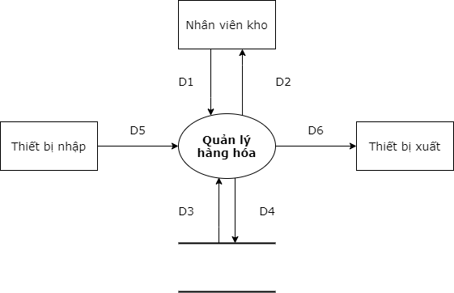

Giải thích:

* D1: Thông tin hàng hóa: Mã hàng, Mã kho, Tên nhà cung cấp, Tên hàng, Đơn giá, Đơn vị tính, Số lượng.
* D2: Danh sách hàng hóa.
* D3: Danh sách kho, Số lượng tối thiểu.
* D4: D1
* D5: Không có.
* D6: Không có.

Thuật toán:

* Bước 1: Kết nối dữ liệu
* Bước 2: Đọc D3 từ bộ nhớ phụ
* Bước 3: Nhận D1 từ nhân viên kho
* Bước 4: Kiểm tra “Mã kho” có thuộc “Danh sách kho” hay không?
* Bước 5: Kiểm tra quy định “Số lượng tối thiểu”.
* Bước 6: Nếu không thỏa các quy định trên thì tới bước 8.
* Bước 7: Lưu D4 xuống bộ nhớ phụ.
* Bước 8: Đóng kết nối cơ sở dữ liệu.
* Bước 9: Kết thúc.